Практика 4_Qt20. Реализация многозадачности в Qt. Потоки

Запуск потоков. Синхронизация потоков. Обмен данными между потоками. Высокоуровневый интерфейс для организации многопоточности. Пространство имен QtConcurrent. Классы QThread, QMutex, QSemaphore, QSystemSemaphore.

Введение
В работе будем использовать различные инструменты для поддержки многопоточности:
- Пространство имен QtConcurrent
- Класс QRunnable
- Класс QThread
Необходимо будет разработать два приложения. При разработке первого приложения для запуска потоков будем использовать возможности, заложенные в пространстве имен QtConcurrent, в классе QRunnable, классе QThread.
При разработке второго приложения будем использовать наследование от класса QThread. Кроме того, познакомимся с синхронизирующими объектами.
Замечание: В дальнейшем в целях общности изложения обработчики сигналов именуются слотами. Однако, Вы можете использовать все известные возможности (лямбда-функции, и. др.).

Использование рабочего объекта Worker + высокоуровневые средства Qt

Создание пользовательского интерфейса и вспомогательных классов
Для демонстрации работы нескольких потоков создайте оконное приложение. В качестве главного окна приложения будем использовать наследника от QMainWindow. Нам потребуется подготовить в меню команды для запуска потоков с помощью:
- Функции QtConcurrent::run ()
- Класса QRunnable
Можно выполнять эти команды как с помощью меню, так и с помощью кнопок на mainToolBar.

Примерный вид окна приложения:
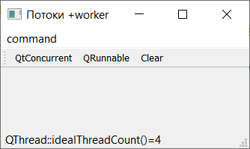
Все рабочие потоки будут формировать координаты «точки» и передавать их посредством механизма сигналов/слотов в главный (интерфейсный) поток, который будет в свою очередь отображать полученные данные.
Для хранения данных, поступающих от разных потоков, в классе MainWindow будет использоваться общий для всех потоков контейнер, например, QVector.
В качестве данных в контейнере удобно хранить объекты вспомогательного класса MyPoint

Вспомогательный класс MyPoint
сlass MyPoint {
public:
MyPoint (const QPoint &pt = QPoint (), QColor = Qt::black);
void draw (QPainter & painter);
private:
QPoint m_point;
QColor m_colоr;
};
Замечание:
- В методе void draw (QPainter & painter) должно производиться рисование «цветной точки». Для большей наглядности можно рисовать вертикальные линии с заданной верхней координатой.

Данные каждого потока будут отображаться своим цветом, причем, для каждого потока назначается своя координата по Y. Разделяемым (общим) «ресурсом» для потоков будет координата точки по X.


Вспомогательный класс Worker
Кроме вспомогательного класса MyPoint мы будем использовать вспомогательный класс Worker, который будет выполнять «работу» по формированию текущих координат точки.
Этот класс должен быть наследником от QObject, т.к. требуется, чтобы он мог использовать механизм сигналов/слотов. Именно этот класс будет работать в отдельных потоках, формируя новую текущую координату точки и передавая текущие данные MyPoint с помощью сигнала «во внешний мир».
Последовательность действий
- Создайте класс и унаследуйте его от QObject
- В классе понадобятся переменные:
  - координата «Y» (поток будет рисовать, используя «общий» X и «свой» Y)
  - адрес «общего» X
  - свой цвет - QColor
  - количество точек, которое надо нарисовать потоку – переменная для ограничения работы потока.
- Предусмотрите в конструкторе инициализацию переменных
- В классе Worker объявите сигнал, который надо будет генерировать при формировании новой точки: void signalAddPoint (MyPoint);
- создайте метод для выполнения работы, например, doWork ()
- В методе doWork ()
  - Создайте цикл работы (по числу точек, которые надо нарисовать)
  - В цикле:
- Формируем текущую точку MyPoint
- Генерируем сигнал о добавлении новой точки, например:
void signalAddPoint (MyPoint);
- Инкрементируем общую для всех потоков координату “Х”
- Ставим программную задержку (имитируем работу)
#define TIMEOUT 1000000
for (long long j=0; j< TIMEOUT; j++)
{
int temp; temp++;
}
- Генерируем сигнал о завершении полезной работы

Замечание (почему не следует использовать sleep ()):
Специфика использования системной функции Sleep () состоит в том, что при ее вызове поток исключается из планирования. Он будет разбужен только по истечении заданного временного промежутка. Напротив, использование программной задержки не выводит поток из состояния выполнения.
Класс Worker
int*m_pX; | Текущая X- координата точки
int m_Y; | Y- координата точки (постоянное значение для отдельного потока)
QColor m_color; | Значение цвета (постоянное значение для отдельного потока)
int m_steps; | Количество итераций по формированию координаты X
void signalAddPoint (MyPoint); | Сигнал о добавлении новой точки
void doWork (); | Метод, выполняющий работу по формированию цветных «точек»

Подготовка к отображению работы потоков.
Можно для отображения работы потоков в классе главного окна предусмотреть специальный виджет (например, панель). Но с целью упрощения работы мы будем отображать работу потоков на центральном виджете.
Для сохранения координат «точек», создающихся в процессе работы, будем использовать QVector.
В обработчике события рисования будем использовать данные, сохраненные в векторе.
В классе главного окна (MainWindow) приложения:
- Добавьте поле m_X – общую для всех потоков координату по оси Х.
- заведите контейнер с объектами MyPoint, например
QVector <MyPoint>m_vector;
- Для обработки сигнала о добавлении точки, создайте слот, например,
void slotAddPoint (MyPoint);
- в слоте slotAddPoint (MyPoint) нужно:
- принять очередной объект MyPoint и добавить в контейнер,
- перерисовать весь рисунок (repaint ()/update ())
- Для рисования содержимого контейнера m_vector перегрузите виртуальный обработчик события QPaintEvent:
void paintEvent (QPaintEvent *pevent);
- Для очистки контейнера создайте слот, например, void slotClear (), в котором:
- выполните очистку контейнера
- перерисуйте весь рисунок (repaint ()/update ()))
Класс MainWindow
int m_X; | общая для всех потоков координата «X»
QVector <MyPoint>m_vector; | Контейнер для хранения объектов MyPoint
void slotAddPoint (MyPoint); | Слот для добавления новой точки в контейнер
void paintEvent (QPaintEvent *pevent); | Обработчик события рисования
void slotClear (), | Слот для очистки контейнера

Тестирование отображения данных
Для тестирования созданного кода можно создать в классе главного окна приложения метод test (). Вызов метода test () можно осуществить в конструкторе. Требуется выполнить следующие действия:
- Установить начальное значение общей координаты m_X
- Создать объект типа Worker, задав необходимые параметры.
- Связать сигнал
void Worker:: signalAddPoint (MyPoint) со слотом
void MainWindow:: slotAddPoint (MyPoint)
- Вызвать метод void Worker::doWork ();

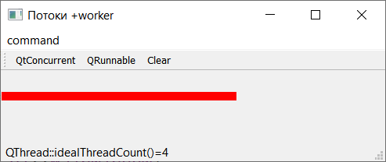

Задание 1
- Создайте форму и добавьте в меню команды (а на панель инструментов кнопки) для запуска потоков посредством QtConcurrent::run () QRunnable, QThread
- Создайте вспомогательные классы MyPoint и Worker
- Добавьте в класс MainWindow необходимые члены и методы.
- Протестируйте совместную работу классов MainWindow + Worker + MyPoint
Пока работа осуществляется в интерфейсном потоке.

Высокоуровневый интерфейс для работы с потоками. Пространство имен QtConcurrent. Функция QtConcurrent::run ().
В нашей работе будем применять функцию QtConcurrent::run () из пространства имен QtConcurrent. Для того, чтобы использовать пространство имен QtConcurrent требуется:
- Подключить заголовочный файл #include <QtConcurrent>
- а в файл проекта добавить QT += concurrent
QFuture<T> QtConcurrent::run (Function function, ...);
Функция QtConcurrent::run () позволяет выполнить переданную ей функцию function в отдельном потоке, совершенно не заботясь о потоках (всю заботу берет на себя глобальный объект QThreadPool, обращаться к которому напрямую не приходится).

- Вызов эквивалентен вызову:
QtConcurrent::run (QThreadPool:: globalInstance (), function, ...);
- Необязательные параметры, если заданы, передаются функции function при вызове, поэтому должны соответствовать ее сигнатуре.
- Можно передавать одну и ту же функцию (обычно с разными аргументами) несколько раз, если надо задействовать несколько вспомогательных потоков.
- Функция будет запущена только тогда, когда поток станет доступным.
Если требуется в качестве function использовать метод класса, например, ClassA::calculate (), то в качестве первого параметра необходимо передать адрес экземпляра класса (указатель или ссылку), для которого в потоке будет вызываться метод, например:
ClassA temp;
QtConcurrent::run (&temp, & ClassA:: calculate);

Создание рабочих объектов
В приложении будем наблюдать за работой нескольких потоков, поэтому требуется создать несколько рабочих объекта типа Worker, каждый из которых должен формировать «точку» своим цветом. Сколько объектов Worker создавать зависит от того, сколько потоков Вы хотите запустить.
По умолчанию объект QThreadPool создает столько «физических» потоков, сколько имеется ядер у процессора. Если число ядер процессора не удается определить, то возвращает 1.
int QThread::idealThreadCount (); [static]
Имеет смысл сохранять указатели на динамически созданные объекты Worker в контейнере (или массиве).
Надеюсь, Вы понимаете, что хранить в контейнере мы будем именно указатели на объекты Worker, а не копии объектов. Кстати, а понятно ли почему указатели, а не копии объектов?
- Добавьте в класс MainWindow контейнер для хранения указателей на Worker, например,
QVector <Worker *>m_workers;
- Создайте в конструкторе несколько динамических объектов Worker.
- Для каждого динамического объекта Worker свяжите сигнал
void Worker:: signalAddPoint (MyPoint) со слотом
void MainWindow:: slotAddPoint (MyPoint)

Сигнал-слотовое соединение рабочих объектов и окна приложения
Важно!!!
Первый способ
- Предполагается, что объекты Worker будут работать в других потоках, отличных от интерфейсного. Поэтому сигнал и слот находятся в разных потоках.
По умолчанию, если отправитель сигнала и получатель находятся в разных потоках, то в качестве последнего параметра метода connect берется значение Qt::QueuedConnection.
Можно для улучшения читабельности кода задать последний параметр явно.
- механизм сигналов/слотов при взаимодействии между потоками реализуется посредством событий => чтобы параметр, передаваемый в сигнале по значению (в нашем случае MyPoint), «завернуть» в событие, мета-объектная система должна «знать» о пользовательском типе. Иначе, выдается сообщение:

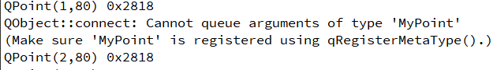

Пользовательский тип нужно зарегистрировать посредством шаблона.
int qRegisterMetaType (const char * typeName)
где typeName – имя типа
В нашем случае:
qRegisterMetaType <MyPoint>(“MyPoint”);
- Это необходимо сделать ДО использования типа MyPoint в механизме сигналов-слотов, например, в конструкторе главного окна.
Второй способ
- В качестве типа соединения можно задать Qt::BlockingQueuedConnection. Это требуется для того, чтобы интерфейсный поток мог нарисовать новые точки и только потом вернуть управление. При этом можно не регистрировать тип MyPoint.

- Так как объекты Worker потребуются и далее, то уничтожать их будем при завершении работы приложения. Предусмотрите уничтожение рабочих объектов.

Запуск потоков с использованием QtConcurrent::run ()
Для запуска работы потоков
- создайте слот, например, void slotQtConcurrent ();
- В слоте:
- Установите координату m_X =0;
- вызовите функцию QtConcurrent::run () для всех рабочих объектов. В качестве функции, работающей в отдельном потоке, будем использовать метод
void Worker::doWork ();

Класс MainWindow (продолжение)
QVector <Worker *>m_workers; | Контейнер для хранения Worker*
void slotQtConcurrent (); | Слот для запуска потоков посредством Qt::Concurrent::run ()
Предписываем всем потокам выполняться на одном ядре:
Если на компьютере несколько ядер, то скорее всего Вы получите такую картинку:
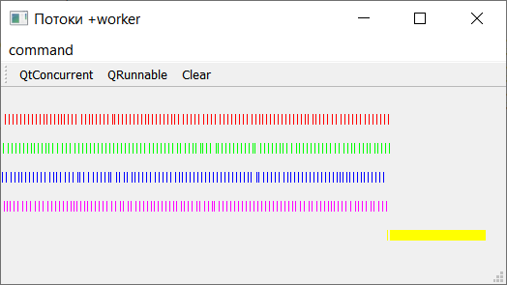
Имеет смысл потребовать, чтобы программа выполнялась на одном ядре.
  - В файле main.cpp подключить <windows.h>
  - В функции main вызвать системную функцию ОС Windows
SetProcessAffinityMask (GetCurrentProcess (),1);
С помощью управления «программной задержкой» можно получить различные результаты
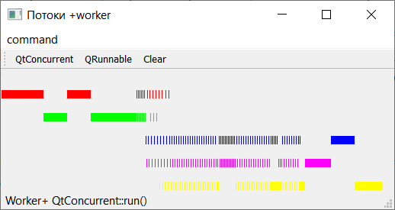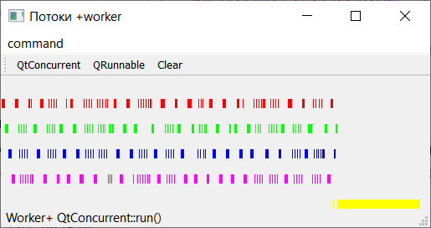
Замечания:
- Для того, чтобы убедиться в том, что работа производится в разных потоках, можно в методе Worker::doWork () выводить отладочную информацию:
qDebug () << [текущая точка] <<QThread::currentThreadId ();
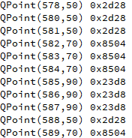

Задание 2
- В классе MainWindow создайте рабочие объекты Worker
- В классе MainWindow создайте слот для запуска потоков с помощью QtConcurrent::run ()

Класс QRunnable.
Альтернативой функции QtConcurrent::run() является использование подкласса QRunnable.
Класс QRunnable предназначен для выполнения непродолжительных задач.
Специфика QRunnable:
- QRunnable НЕ является потомком QObject =>
- не поддерживает механизм сигналов/слотов;
- не может обрабатывать события (но может посылать события другим классам).
- QRunnable не создает поток, а просто содержит фрагмент кода, который надо выполнить.
- Выполнением этого фрагмента в отдельном потоке занимается объект класса QThreadPool.
QRunnable создает «логические» потоки, а QThreadPool распределяет их между физическими потоками.
Объект QThreadPool полностью берет на себя управление переданным ему объектом класса-потомка QRunnable. По умолчанию QThreadPool автоматически уничтожает этот объект, когда его метод run () завершит работу, так что мы можем не заботиться об этом. Но это означает также, что мы не должны обращаться к объекту, переданному под управление QThreadPool, напрямую.

В программе должен быть только один объект класса QThreadPool. Его можно создавать динамически, но не нужно, т.к. указатель на него можно получить с помощью СТАТИЧЕСКОГО метода:
QThreadPool *QThreadPool::globalInstance (); [static]
Для того чтобы создать функцию, которая будет выполняться в отдельном потоке c помощью QRunnable необходимо:
- создать класс-потомок QRunnable
- перегрузить в нем метод run (), куда поместить код, который хочется выполнять в отдельном потоке
([pure virtual] void QRunnable::run ()).
void QThreadPool::start (QRunnable *runnable, int priority = 0);
- Если имеются свободные потоки, то немедленно производится запуск функции QRunnable::run ();
- Иначе, объект QRunnable помещается в очередь и метод run () будет вызван тогда, когда появится свободный поток.
- После того, как будет вызван метод QThreadPool::start () нельзя обращаться к объекту класса-потомка QRunnable, переданному в первом параметре, так как он полностью переходит под управление QThreadPool.
- Пул потоков удалит объект QRunnable, когда его выполнение закончится (т.е. когда метод run() завершит работу.

Подготовка и запуск потоков с использованием QRunnable
Для запуска потоков с помощью QRunnable требуется выполнить следующие шаги:
- Создать класс-наследник QRunnable, например, MyRunnable
- Класс должен содержать указатель на рабочий объект типа Worker,
- В конструкторе проинициализировать этот указатель. Логично в нашей задаче получить указатель для инициализации из «внешнего мира».
- Перегрузить виртуальный метод run () и в нем вызвать метод
void Worker::doWork (); для рабочего объекта.
Для запуска работы потоков
- В интерфейсном классе создайте слот, например, void slotQRunnable ();
- В слоте:
- Установите координату m_X =0;
- В цикле для каждого из рабочих объектов создайте динамически объект MyRunnable и передайте его под управление глобального пула потоков Qt, вызвав метод
QThreadPool::globalInstance ()->start (tmp);
Класс MainWindow (продолжение)
void slotQRunnable (); | Слот для запуска потоков посредством QRunnable

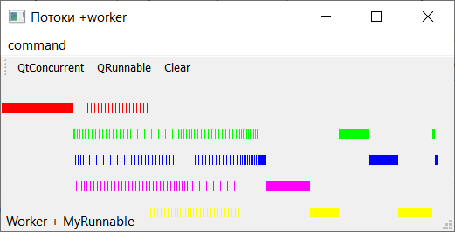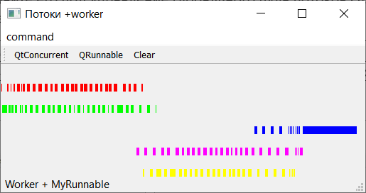

Задание 3
- Создайте класс MyRunnable -наследник QRunnable. Подготовьте его для работы
- В классе MainWindow создайте слот для запуска потоков с помощью QRunnable

Использование рабочего объекта Worker + QThread

Создание пользовательского интерфейса и вспомогательных классов
Для демонстрации работы нескольких потоков создайте оконное приложение. В качестве главного окна приложения будем использовать наследника от QMainWindow. Нам потребуется подготовить в меню для запуска потоков с помощью класса QThread
Можно выполнять эти команды как с помощью меню, так и с помощью кнопок на mainToolBar.
Примерный вид окна приложения:
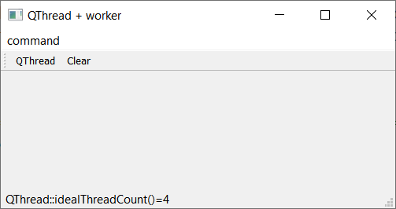
Замечания:
            - Почему не следует использовать приложение, разработанное ранее?
В том случае, когда используем высокоуровневые средства для работы с потоками, нам не приходится заботиться о создании и уничтожении потоков. В том случае, когда используем QThread, за создание и и освобождение ресурсов отвечает программист.
            - В новом приложении будем использовать классы MyPoint и Worker, разработанные ранее.
            - Отображать работу будем аналогично тому, как делали ранее.

Подготовка к отображению работы потоков.
В классе главного окна приложения (MainWindow):
- Добавьте поле m_X – общую для всех потоков координату по оси Х.
- заведите контейнер с объектами MyPoint, например
QVector <MyPoint>m_vector;
- Для обработки сигнала о добавлении точки, создайте слот, например,
void slotAddPoint (MyPoint); (аналогично тому, что сделали в прежде)
- Для рисования содержимого контейнера m_vector перегрузите виртуальный обработчик события QPaintEvent:
void paintEvent (QPaintEvent *pevent);
Для очистки контейнера создайте слот, например, void slotClear (). (аналогично тому, что сделали в первом приложении)
- Создайте слоты для обработки команд меню

Потоки. Класс QThread
- Это центральный низкоуровневый класс для поддержки потоков в Qt.
- Предназначен для управления одним потоком в программе

QThread::QThread (QObject *parent = nullptr);
Конструирует объект для управления новым потоком. Поток не начинает выполняться до тех пор, пока не будет вызван слот start ().

void QThread::start (QThread::Priority priority = InheritPriority) [slot]

При вызове start () создается поток, который начнет выполнение с виртуального метода
run (), который можно перегрузить, но в этой части работы мы этого делать не будем. Будем пользоваться базовой функциональностью, которую предоставляет класс QThread.
Реализация метода QThread::run () базового класса содержит вызов QThread::exec (), т.е. запускается цикл обработки событий.

int QThread::exec (); [protected] - входит в цикл обработки событий и ожидает вызова exit (), возвращая значение, переданное exit ().
void QThread::exit (int returnCode = 0);
void QThread::quit (); [slot] - Эквивалентен вызову QThread::exit (0).

Для выхода из цикла обработки событий должен быть вызван слот
void QThread::quit ();

Важно!
Если приложение завершается, а поток продолжает выполняться, то он превращается в «зомби». Поэтому следует это отслеживать.
Для аварийного завершения выполнения потока следует использовать
void QThread::terminate() [slot]
При этом:
- Поток может быть прекращен не сразу, в зависимости от политик планирования ОС.
- Следует использовать QThread:: wait () после terminate (), чтобы дождаться завершения.
- Когда поток завершается, все потоки, ожидающие завершения потока, будут разбужены.
Для запуска потока и выполнения в нем определенной задачи в этой части задания будем пользоваться QThread и «рабочим» объектом.

Подготовка и запуск потоков с использованием QThread
Для запуска потоков с помощью QThread требуется выполнить следующие шаги:
Добавьте в класс MainWindow контейнер для хранения указателей на QThread, например, QVector <QThread *>m_threads;
В MainWindow создайте слот, например, void slotQThread ();
В слоте:
- Установите координату m_X =0;
- Создайте столько рабочих объектов Worker, сколько требуется. (я запускаю по числу ядер +1)
- Создайте столько экземпляров класса QThread, сколько потоков Вы хотите запустить (== числу рабочих объектов Worker)

- Передайте рабочий объект под управление экземпляра QThread. «Рабочий» объект» передается в созданный поток с помощью метода QObject::moveToThread ()

- Свяжите сигнал QThread::started () с методом void Worker::doWork (). Этот метод «рабочего» объекта будет выполняться в созданном потоке.

- После того, как объект Worker завершит работу, поток продолжает выполнение. Для того, чтобы соответствующий поток прекратил выполнение, должен быть вызван слот QThread::quit (). Для того, чтобы Worker мог проинформировать свой поток о завершении работы, добавьте в класс Worker сигнал endWork ().
- Свяжите сигнал Worker::endWork () со слотом QThread::quit ().

- Поскольку объект потока и рабочий объект создавались динамически, они должны быть уничтожены после завершения работы потока. Это можно сделать, вызвав слот QObject::deleteLater () в ответ на сигнал QThread::finished ().
- Свяжите сигнал QThread::finished () со слотом
void QObject::deleteLater () для уничтожения рабочего объекта
- Свяжите сигнал QThread::finished () со слотом
void QObject::deleteLater () для уничтожения объекта потока.

- В цикле для каждого экземпляра QThread вызовите метод start () для запуска отдельного потока
- Генерируйте сигнал void MainWindow::signalDoWork ();
Класс MainWindow (продолжение)
void slotQThread (); | Слот для запуска потоков посредством QThread

Задание 4
- Создайте новое приложение и в классе главного окна (MainWindow добавьте в меню команды (а на панель инструментов кнопки) для запуска потоков посредством QThread. Добавьте вспомогательные классы MyPoint и Worker
- Добавьте в класс MainWindow необходимые члены и методы для отображения процесса работы потоков (протестируйте)
- В классе MainWindow создайте слот для запуска потоков с помощью QThread
- Подумайте, что надо сделать для повторного запуска потоков.

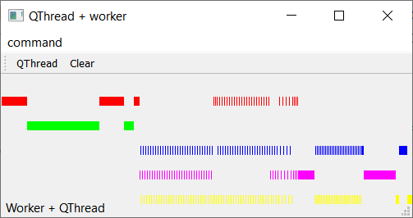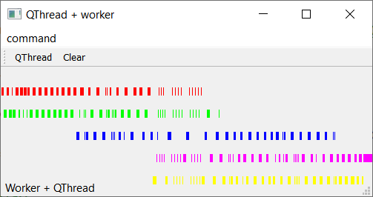

Окончание работы приложения
Для аккуратного завершения приложения имеет смысл в деструкторе главного окна проверить все ли потоки завершились. Если поток еще не завершен, то
- вызвать для него слот quit ().
- дождаться завершения потока с помощью wait ().
Замечание: Если Вы предусмотрели корректное завершение потоков после завершения работы «рабочих» объектов, то при завершении приложения скорее всего ничего не надо будет делать.

Потоки. Наследование от QThread
Для демонстрации работы нескольких потоков под управлением классов-наследников QThread создайте новое приложение. Нам потребуется подготовить в меню команды для запуска потоков с помощью:
- Класса-наследника QThread,
- Класса-наследника QThread + настройка приоритетов потока
- Класса-наследника QThread + QMutex
- Класса-наследника QThread + QSemaphore
- Класса-наследника QThread + QSystemSemaphore

Выполнять эти команды можно как с помощью меню, так и с помощью кнопок на mainToolBar.
Примерный вид окна приложения:
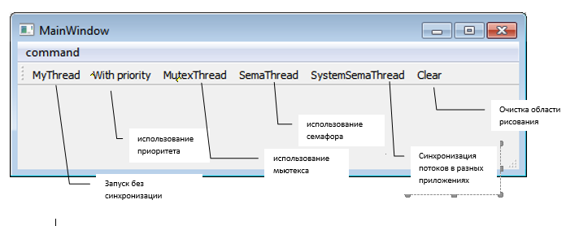
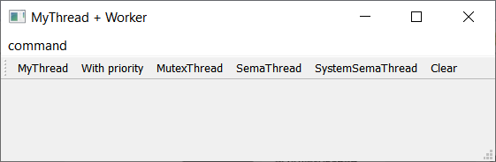
Для демонстрации работы потоков будет использоваться тот же подход, что и в предыдущих заданиях. Будут применяться классы MyPoint и Worker. Но класс Worker будет использоваться иначе.
В классе главного окна приложения (MainWindow):
- Добавьте поле m_X – общую для всех потоков координату по оси Х.
- заведите контейнер с объектами MyPoint, например
QVector <MyPoint>m_vector;
- Для обработки сигнала о добавлении точки, создайте слот, например,
void slotAddPoint (MyPoint); (аналогично тому, что сделали в прежде)
- Для рисования содержимого контейнера m_vector перегрузите виртуальный обработчик события QPaintEvent:
void paintEvent (QPaintEvent *pevent);
Для очистки контейнера создайте слот, например, void slotClear(). (аналогично тому, что сделали в прежде)
- Создайте слоты для обработки команд меню
Класс MainWindow
int m_X; | общая для всех потоков координата «X»
QVector <MyPoint>m_vector; | Контейнер для хранения объектов MyPoint
QVector <Worker *>m_workers; | Контейнер для хранения Worker*
void slotAddPoint (MyPoint); | Слот для добавления новой точки в контейнер
void paintEvent (QPaintEvent *); | Обработчик события рисования
void slotClear (); | Слот для очистки контейнера
void slotMyThread (); | Слот для запуска потоков под управлением класса- наследника QThread
void slotWithPriority (); | Слот для запуска потоков под управлением класса- наследника QThread + настройка приоритетов
void slotMutexThread (); | Слот для запуска потоков под управлением класса- наследника QThread + синхронизация посредством QMutex
void slotSemaThread (); | Слот для запуска потоков под управлением класса- наследника QThread + синхронизация посредством QSemaphore
void slotSystemSemaThread () | Слот для запуска потоков под управлением класса- наследника QThread + синхронизация посредством QSystemSemaphore

Создание рабочих объектов
В потоках, которые будут создаваться в приложении, будут использоваться рабочие объекты.
В конструкторе главного окна необходимо создать несколько рабочих объектов типа Worker.
Это делается аналогично тому, как это делали в первом приложении.

Подготовка и запуск потоков с использованием класса MyThread - наследника QThread
Для создания потока требуется:
- Создать свой пользовательский класс, производный от QThread, например, MyThread
- Перегрузить в своем классе виртуальный метод
void QThread::run () [virtual protected]
- Создать объект типа MyThread
- И вызвать посредством созданного объекта метод
void QThread::start ( Priority priority = InheritPriority ) [slot],
который в свою очередь вызовет перегруженный метод run()
Замечания:
- в базовом классе QThread метод run () состоит только из вызова exec () –цикла обработки событий.
- в нашем простом приложении НЕ планируется управлять потоком после запуска, поэтому в классе MyThread НЕ потребуется использовать цикл обработки событий.
- Поток будет в цикле выполнять «свою работу» и завершаться
- Для выполнения работы будем использовать рабочий объект типа Worker.

Класс MyThread
Последовательность действий
- Создайте класс и унаследуйте его от QThread
- В классе понадобятся переменная: указатель на Worker:
Worker* m_worker;
- Предусмотрите в конструкторе инициализацию указателя. Этот указатель будем получать из «внешнего мира» при создании объекта потока.
- Перегрузите метод run ()
- В методе run () вызываем метод void Worker:: doWork ();

Запуск потоков с помощью MyThread
Для запуска потоков с помощью MyThread требуется выполнить следующие шаги:
- Добавьте в класс MainWindow контейнер для хранения указателей на MyThread, например, QVector < MyThread *>m_myThreads;
- Создайте в конструкторе столько экземпляров класса MyThread, сколько потоков Вы хотите запустить (== числу рабочих объектов Worker)
- В слоте void slotMyThread ();
установите координату m_X =0;
- В цикле для каждого экземпляра MyThread вызовите метод start () для запуска отдельного потока
Класс MainWindow (продолжение)
QVector<Worker *>m_workers; | Контейнер для хранения рабочих элементов
QVector<MyThread*>m_myThreads; | Контейнер для хранения указателей на MyThread

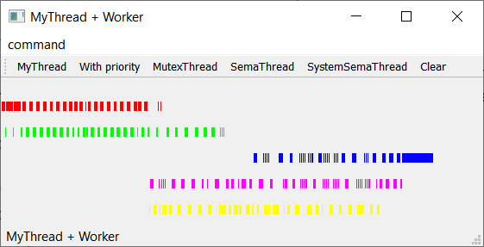
Задание 5
- Добавьте в приложение классы MyPoint и Worker.
- В классе MainWindow добавьте все необходимые слоты и свяжите их с командами меню.
- Создайте класс MyThread – наследующий QThread.
- В конструкторе MainWindow создайте несколько рабочих элементов Worker
- В конструкторе MainWindow создайте несколько экземпляров класса MyThread
- Запустите работу потоков

Задание приоритета
Именить приоритет выполняющегося потока можно посредством
void QThread::setPriority( Priority priority );
Эта функция устанавливает новый приоритет для работающего потока. Если поток не запущен, то функция нечего не делает.
Приоритет потока можно также задать при запуске потока посредством параметра метода QThread::start():
void QThread::start( Priority priority = InheritPriority ) [slot]
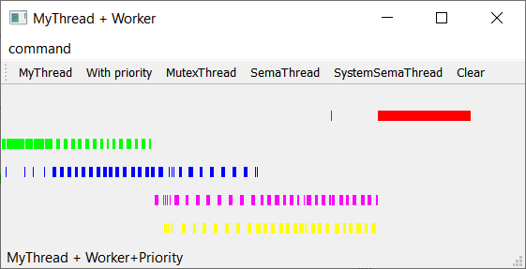

Задание 6
- Запустите первый поток с низким приоритетом, например, QThread::LowestPriority, картинка должна измениться.
- Или по команде устанавливайте иной приоритет у работающего потока

Синхронизация потоков

Мьютексы. Класс QMutex
Синхронизирующие объекты мьютексы позволяют только одному из потоков выполнять защищенный мьютексом код.
Метод QMutex::lock () предоставляет возможность первому вызвавшему этот метод потоку продолжить выполнение и переводит мьютекс в занятое состояние, при этом все остальные потоки для того же мьютекса будут блокированы.
Метод QMutex::unlock () переводит мьютекс в свободное состояние, т.е. позволяет одному из заблокированных мьютексом потоков продолжить выполнение и автоматически снова переводит мьютекс в занятое состояние => все остальные заблокированные потоки ждут дальше.
Последовательность действий:
- Создайте класс MutexThread, производный от QThread, в котором предусмотрите
- такие же данные, как в MyThread
- + указатель на общий объект «мьютекс», посредством которого будут синхронизироваться все потоки
- Перегрузите метод run ()
- В методе run () вызываем метод void Worker:: doWork (), но защищаем этот вызов с помощью QMutex::lock () и
QMutex::unlock ()
В классе главного окна MainWindow:
- заведите переменную QMutex * m_mutex;
- Добавьте контейнер для хранения указателей на MutexThread, например,
QVector <MutexThread *> m_mutexThreads;
- Создайте в конструкторе столько экземпляров класса MutexThread, сколько потоков Вы хотите запустить (== числу рабочих объектов Worker)
- В слоте void slotMutexThread ();
- Установите координату m_X =0;
- В цикле для каждого экземпляра MutexThread вызовите метод start () для запуска отдельного потока
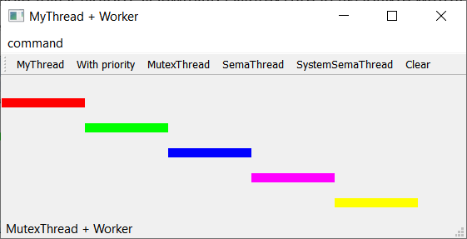
Класс MainWindow (продолжение)
QVector<MutexThread*>m_mutexThreads; | Контейнер для хранения указателей на MutexThread
QMutex * m_mutex; | Указатель на мьютекс

Задание 7
- Добавьте в класс главного окна QMutex* и создайте динамический объект в конструкторе класса MainWindow
- В конструкторе MainWindow создайте несколько экземпляров класса MutexThread
- Запустите работу потоков с применением мьютекса
Подумайте, как теперь влияют приоритеты потоков

Семафоры. Класс QSemaphore
Семафор позволяет выполнять защищенный им код нескольким потокам. Количество потоков, которые могут выполняться одновременно, задается параметром конструктора и может изменяться методом
void QSemaphore::release (int n = 1)
Для «захвата» семафора используется метод
void QSemaphore::acquire (int n = 1)
Последовательность действий:
- По аналогии с классом потока для синхронизации посредством мьютекса создайте класс потока, который будет использовать семафор, например, SemaThread, производный от QThread, в котором предусмотрите
- такие же данные, как в MyThread
- + указатель на общий объект «семафор», посредством которого будут синхронизироваться все потоки
- Перегрузите метод run ().
- В методе run () вызываем метод void Worker::doWork (), но защищаем этот вызов с помощью QSemaphore:: acquire () и QSemaphore:: release ()
В классе главного окна MainWindow:
- заведите переменную
QSemaphore * m_semaphore;
- В конструкторе создайте динамический объект QSemaphore. При создании объекта семафора задайте параметр = 2.
- Добавьте контейнер для хранения указателей на SemaThread, например,
QVector <SemaThread *>m_semaThreads;
- Создайте в конструкторе столько экземпляров класса SemaThread, сколько потоков Вы хотите запустить (== числу рабочих объектов Worker)
- В слоте void slotSemaThread ();
- Установите координату m_X =0;
- В цикле для каждого экземпляра SemaThread вызовите метод start () для запуска отдельного потока
Если Вы зададите число потоков, которым позволено одновременно выполняться равным 2, то увидите временную диаграмму переключения потоков операционной системой, примерно так:
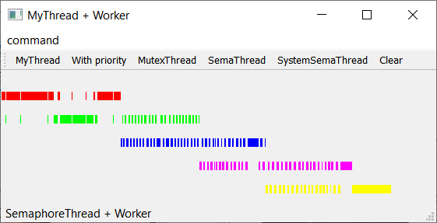
Класс MainWindow (продолжение)
QVector<SemaThread*>m_semaThreads; | Контейнер для хранения указателей на SemaThread
QSemaphore* m_semaphore; | Указатель на семафор

Задание 8
- Добавьте в класс главного окна QSemaphore* и создайте динамический объект в конструкторе класса MainWindow
- В конструкторе MainWindow создайте несколько экземпляров класса SemaThread
- Запустите работу потоков с применением семафора

Системный семафор – класс QSystemSemaphore
Предназначен для синхронизации потоков, выполняющихся в разных процессах (естественно, локально на одном компьютере).
По аналогии с QSemaphore организуйте синхронизацию потоков системным семафором.
Последовательность действий:
- По аналогии с классом потока для синхронизации посредством мьютекса создайте класс потока, который будет использовать семафор, например, SystemSemaThread, производный от QThread, в котором предусмотрите
- такие же данные, как в MyThread
- + указатель на общий объект «системный семафор», посредством которого будут синхронизироваться потоки
- Перегрузите метод run (). В методе run () вызываем метод
void Worker::doWork (), но защищаем этот вызов с помощью QSystemSemaphore:: acquire () и QSemaphore:: release ()

В классе главного окна MainWindow:
- заведите переменную
QSystemSemaphore *m_systemSemaphore;
- В конструкторе создайте динамический объект QSystemSemaphore. При создании объекта семафора проинициализируйте эту переменную. Задайте ключ (QString), который будет использоваться ОС для идентификации системного семафора. Задайте 3 - число потоков, которые могут одновременно выполняться.
QSystemSemaphore::QSystemSemaphore (const QString & key,
int initialValue = 0, AccessMode mode = Open)

- Добавьте контейнер для хранения указателей на SystemSemaThread, например,
QVector <SystemSemaThread *>m_systemSemaThreads;
- Создайте в конструкторе столько экземпляров класса SystemSemaThread, сколько потоков Вы хотите запустить (== числу рабочих объектов Worker)
- В слоте void slotSystemSemaThread ();
- Установите координату m_X =0;
- В цикле для каждого экземпляра SystemSemaThread вызовите метод start () для запуска отдельного потока
Класс MainWindow (продолжение)
QVector<SystemSemaThread*>m_systemSemaThreads; | Контейнер для хранения указателей на SystemSemaThread
QSystemSemaphore * m_systemSemaphore; | Указатель на системный семафор

Задание 9
- Добавьте в класс главного окна QSystemSemaphore* и создайте динамический объект в конструкторе класса MainWindow
- В конструкторе MainWindow создайте несколько экземпляров класса QSystemSemaphore
- Запустите работу потоков с применением системного семафора
- Запустите несколько экземпляров приложения. Этого можно добиться, запустив свое приложение из-под различных экземпляров программы QtCreator.

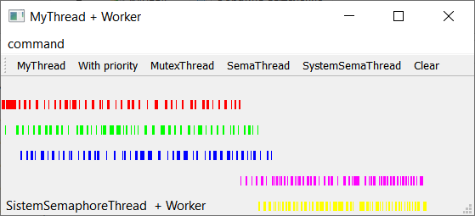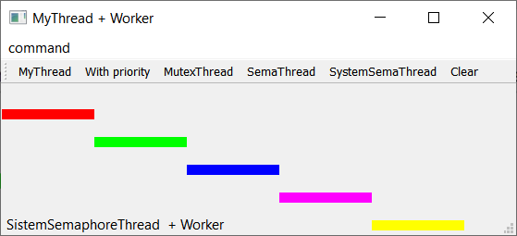
Если поставить рабочую задержку побольше, то видно, что второй процесс «перехватывает» инициативу. Он является активным и ОС увеличивает его приоритет
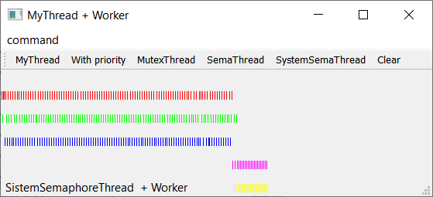 3